ASSUNTO: SOLICITO AO SENHOR PREFEITO MUNICIPAL CARLOS NELSON BUENO PARA QUE JUNTO AO DEPARTAMENTO COMPETENTE SEJA REALIZADO A TROCA DA PLACA DE INFORMAÇÃO DE TRÂNSITO NA RUA PADRE JOÃO VIEIRA DE RAMALHO, BAIRRO DO MIRANTE.

DESPACHO:

SALA DAS SESSÕES ______/______/______

PRESIDENTE DA MESA
INDICAÇÃO N° , DE 2010.

SENHOR PRESIDENTE,
SENHORES VEREADORES,

INDICO ao Exmo Senhor Prefeito Municipal Carlos Nelson Bueno para que junto ao Departamento Competente seja realizado a troca da placa de informação de trânsito na Rua Padre João Vieira de Ramalho, Bairro do Mirante.

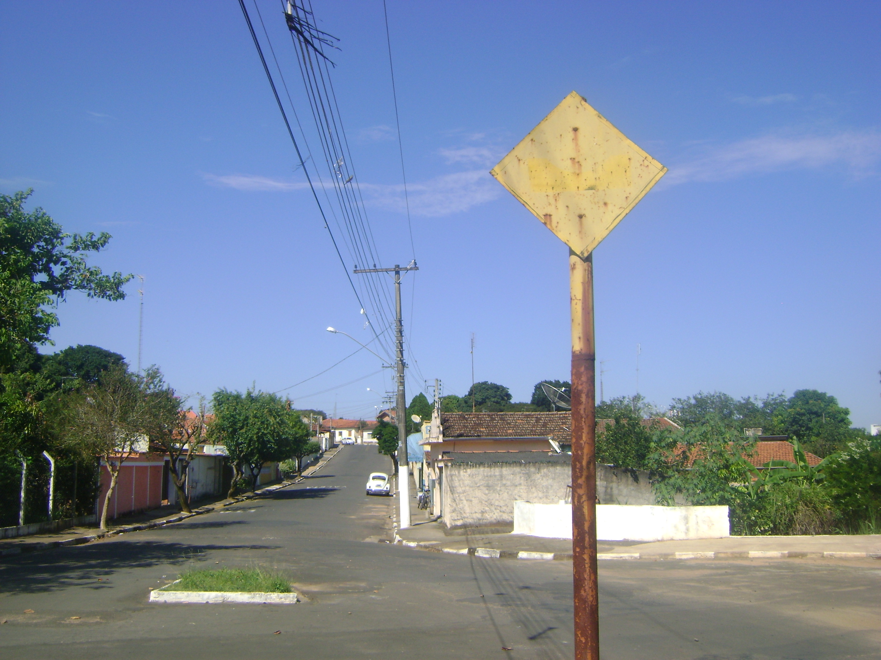

Sala das Sessões “Vereador Santo Rótolli” aos 18 Março de 2010.

VEREADOR LUIS ROBERTO TAVARES

